BELT CONDITIONER

preparat konserwujący,

przeciwpoślizgowy

500ml

zl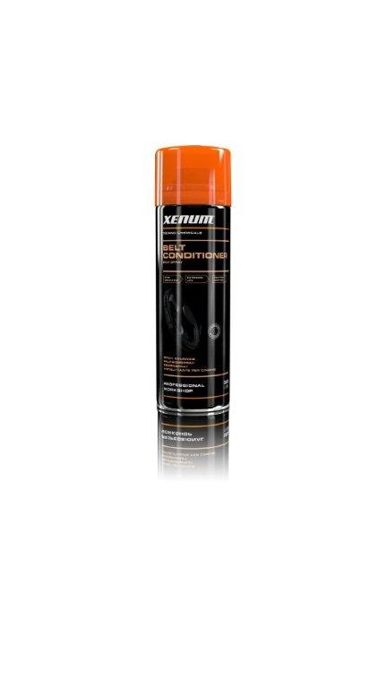

OPIS

Przedłuża żywotność pasków.
Zapobiega poślizgowi i piszczeniu pasków - spowodowanym nadmiernym gorącem, zimnem, zakurzeniem, wilgotnościa czy po prostu zużyciem. Penetruje tkaninę osnowy - przywracając jej giętkość i sprężystość. Użyte dodatki uealstyczniające nadają giętkości stardniałym elementom gumowym.

ZASTOSOWANIE

Nadaje się do wszelkiego rodzaju pasków: klinowych, okragłych i płaskich, wieloklinowych i pasów napędowych.

INSTRUKCJA

Wstrząśnij dobrze pojemnikiem przed uzyciem. Natryskuj równomiernie na pasek podczas pracy silnika na wolnych obrotach.

OPAKOWANIE

500ml aerozol

